Меры пожарной безопасности в период празднования Нового года.
Пусть Новый год будет безопасным!
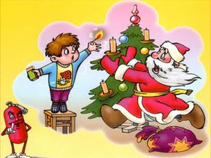 | Новый год — это праздник волшебства, сказки, сюрпризов и феерии, но очень важно не встретить его в больнице или «на улице». Да-да, речь идет о пожарной безопасности, соблюдение которой позволит чудесно провести зимние каникулы семьей.  Среди причин возникновения возгораний – несоблюдение элементарных мер пожарной безопасности.
С наступлением холодов значительно возрастает нагрузка на электросеть. Многие люди, спасаясь от холода, включают дополнительные обогревательные приборы. Кроме того, семьи несколько праздничных дней находятся дома, активно используя телевизоры, компьютеры, стиральные машины. Из-за повышенной нагрузки электропроводка порой не выдерживает, что зачастую становится причиной пожаров. Отмечая праздники, люди нередко злоупотребляют алкоголем, засыпают с непотушенной сигаретой, оставляют без присмотра зажженные в честь праздника свечи.
Гирлянды:
Эксплуатация электрической гирлянды должна осуществляться строго по техническому паспорту к данному изделию. Следует избегать покупки дешевых китайских гирлянд на рынках, покупать данное изделие необходимо только в торговых предприятиях с получением чека. На упаковке с гирляндой обязательно должен стоять знак Госстандарта и знак сертификации по пожарной безопасности.
Дома:
Не рекомендуется зажигать дома бенгальские огни, использовать взрывающиеся хлопушки, зажигать на елках свечи, украшайте их игрушками из легковоспламеняющихся материалов.
Не оставляйте без присмотра включенные электроприборы.
Если вы решили поставить в квартире елочку – до установки держите ее на морозе. Осыпавшуюся хвою нужно сразу убирать – она, как порох, может вспыхнуть от любой искры. Ставьте зеленую красавицу на надежном основании, на расстоянии от электронагревательных приборов и не устанавливайте на ней свечи и пиротехнические изделия.
В последние годы в моду все больше входят искусственные елки. Как правило, их изготавливают из синтетических материалов, которые зачастую пожароопасны и при горении выделяют токсичные вещества опасные для здоровья.
Дети:
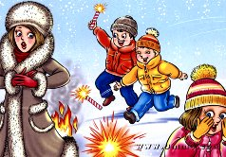 | Кроме этого, у наших детей новогодние каникулы. Руководителям образовательных учреждений, а также родителям настоятельно рекомендуется провести беседы с детьми и напомнить о необходимости соблюдения правил пожарной безопасности во время празднования новогодних мероприятий и в быту, а также не допустимости
самостоятельного, без участия взрослых, использования пиротехнических изделий. Не разрешайте детям играть около елки в маскарадных костюмах из марли, ваты и бумаги, самостоятельно включать электрогирлянды.
Правила Безопасности при обращении с пиротехникой.
Не менее опасна и пиротехника, качество которой в большинстве случаев оставляет желать лучшего.
Что нельзя делать с пиротехникой:
1. Устраивать салюты ближе 50 метров от жилых домов и легковоспламеняющихся предметов, под низкими навесами и кронами деревьев.  2. Носить пиротехнику в карманах.  3. Держать фитиль во время зажигания около лица.  4. Использовать пиротехнику при сильном ветре.  5. Направлять ракеты и фейерверки на людей.  6. Бросать петарды под ноги.  7. Низко нагибаться над зажженными фейерверками.  8. Находиться ближе 20 метров от зажженных салютов и фейерверков. | 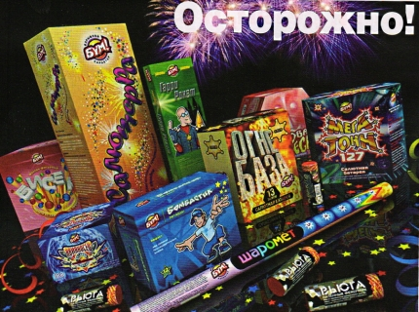
Поджигать фитиль нужно на расстоянии вытянутой руки. Помните, что фитиль горит 3-5 секунд. Отлетевшую искру очень трудно потушить: поэтому, если она попадет на кожу – ожог гарантирован.
При работе с пиротехникой категорически запрещается курить. Нельзя стрелять из ракетниц вблизи припаркованных автомобилей. В радиусе 50 метров не должно быть пожароопасных объектов. При этом зрителям следует находится на расстоянии 15-20 метров от пусковой площадки фейерверка, обязательно с наветренной стороны, чтобы ветер не сносил на них дым и несгоревшие части изделий. Категорически запрещается использовать рядом с жилыми домами и другими постройками изделия, летящие вверх: траектория их полёта непредсказуема, они могут попасть в дом, залететь на чердак или крышу и стать причиной пожара.
Помните, от ваших действий или бездействия могут зависеть
ваша жизнь и жизнь близких вам людей!
ОНДиПР Приозерского района УНДиПР Главное управление МЧС России по Ленинградской области (тел.: 8-813-79-37-158)

В случае возникновения чрезвычайной ситуации звоните в ЕДИНУЮ СЛУЖБУ СПАСЕНИЯ по телефону «01» (112, 101). телефон «доверия» Главного управления МЧС России по Ленинградской области — (812) 579-99-99.

